Egyptin tie korkeakulttuuriin
  - Luonnonympäristö ja kulttuuri
Kulttuurikehitys ja maantieteellis-ekologiset edellytykset nivoutuvat läheisesti toisiinsa. Egypti on hyvä esimerkki tästä yhteydestä. Niilin laakso on joen ruokkima keidas aavikkojen välissä. Laakson länsipuolella on maailman suurin aavikko, Sahara, ja itäpuolella vuoristo, joka erottaa Egyptin Punaisestamerestä. Vain koillisessa on kapea väylä, josta pääsee Siinain pohjoisrannikon kautta Palestiinaan ja Etu-Aasiaan. Ulospäin suojattu ja eristetty jokilaakso avartuu Assuanissa sijaitsevan ensimmäisen kataraktin pohjoispuolella alati laajenevaksi tulvalaaksoksi, kunnes Niili haarautuu Kairon pohjoispuolella useisiin osiin ja muodostaa Niilin laajan suiston. Niin vähäsateinen kuin laakso onkin, se saa jokavuotisesta, loppukesään ajoittuvasta tulvasta varmat edellytykset maatalouden rikkaudelle. Näitä ekologisia perusasioita on jo vanhastaan - ja oikeutetusti –pidetty faraoiden ajan kulttuurin perustana, josta kulttuuri on myös saanut voimakkaan leiman.
Niilin laakson olosuhteet eivät kuitenkaan ole aina olleet tällaiset. Egyptin kulttuurin esihistoriallisia juuria tutkittaessa on otettava huomioon myös sen maantieteellisten edellytysten muutokset. Laakson ilmastossa tapahtui huomattavia muutoksia. On erityisesti pidettävä mielessä kaksi seikkaa: sadanta ja Niilin tulvat. Jälkimmäiset vaikuttivat itse laakson elinoloihin, mutta sadanta sen sijaan määritti laakson molemmin puolin sijaitsevien aavikkoalueiden elinkelpoisuuden tai –kelvottomuuden ja sitä kautta Niilin laakson ja sen ympäristön välisen samoin kuin laakson asukkaiden ja heidän naapuriensa välisen suhteen perusasetelman.
  - Alkuvaiheet
Varhaiselta paleoliittiselta kaudelta peräisin olevat kivityökalut ovat vanhimmat todisteet Niilin laakson asumuksesta. Tähän aikaan Egyptiä ei kuitenkaan vielä voida luonnehtia omaleimaiseksi kulttuurialueeksi. Sen tunnusmerkit täyttyvät vasta paleoliittisen kauden lopulla noin vuosien 25 000 ja 10 000 eKr. välisenä aikana. Tuohon jaksoon ajoittunut poikkeuksellinen kuivuus pakotti Saharan savanneilla metsästäjinä ja keräilijöinä nomadista elämää viettäneet asukkaat siirtymään Niilin laaksoon, jossa tuolloin vielä varsin mitätön ja osittain ilmeisesti suuren ajan vuotta kuiva joki tarjosi toimeentulon edellytykset. Arkeologiset työkalu- ja ruokajätelöydöt osoittavat, että tuohon aikaan lukuiset ihmisryhmät olivat sopeutuneet tämän ympäristön poikkeuksellisiin elinoloihin. He eivät vaeltaneet laajalla alueella vaan sukkuloivat ilmeisesti varsin lyhyitä matkoja eri vuodeaikoina käyttämiensä asuinpaikkojen välillä hyödyntäen luonnon tarjoamaa, vuodenajan mukaan vaihtuvaa ravinnontarjontaa. Metsästyksen ja keräilyn ohella kalastus oli 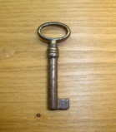 avainasemassa näiden asukkaiden toimeentulossa.
Näissä oloissa alkoi orastaa hyvin kauaskantoisia muutoksia. Asukkaiden kivityökalut eivät ensi näkemältä tee vaikutusta. Suurin osa on pieniä teriä ja muodoltaan kulmikkaita sirpaleita. Niitä kuitenkin käytettiin terinä yhdistelmätyökaluissa, veitsissä, kärkinä nuolissa, keihäissä ja harppuunoissa sekä ongenkoukkuina. Näin ollen ne ovat huomattavan teknisen harppauksen merkki. Ruoanjäänteistä nähdään, että jo siihen aikaan kalaa ja muuta ravintoa kuivattiin ja säilöttiin, jotta selvittiin kuukausista, jolloin ravinnonsaanti oli niukkaa. Näin pantiin alulle siirtyminen elintarvikkeiden varastointiin ja kaukonäköiseen, ennakoivaan taloudenpitoon. Arkeologisia löytöpaikkoja on sitä enemmän, mitä nuorempaan aikaan siirrytään. Tämä osoittaa, että aikoinaan nomadista elämää viettäneen väestön määrä kasvoi edellytyksissä, jotka puolivakinaiseen asuinpaikkaan kiinteytynyt elämäntapa heille tarjosi.

Neliittisen kauden Egypti

Vuoden 10 000 eKr. paikkeilla alkanut syvällinen ilmastonmuutos ja Niilon laakson yleinen sademäärän lisääntyminen johtivat korkeisiin ja ajoittain jopa tuhoisiin tulviin. Sademäärän lisääntymisen vuoksi laaksoa reunustavat alueet kävivät jälleen elinkelpoisiksi. Niiden savanneilla oli lukuisia keitaita ja muita paikkoja, joissa oli pintavettä. Sahara asutettiin tässä tilanteessa uudelleen. Alueella tapahtui kahdeksannella ja seitsemännellä esikristillisellä vuosituhannella perusteellisia muutoksia. Neonliittisen eli nuorimman kivikauden tekniset tunnusmerkit tulivat esiin myös täällä: valmistettiin ensimmäiset keraamiset työt ja hiotut kivikirveet. Asukkaat elivät tosin edelleen puolinomadisina metsästäjinä. He eivät harjoittaneet maanviljelyä vaan keräsivät ravinnokseen villien heinäkasvien siemeniä. Ilmeisesti nämä asukkaat kuitenkin kesyttivät naudan. Etu-Aasiassa, Levantissa ja Palestiinassa sen sijaan perustettiin pysyviä asuinpaikkoja jo 7000-luvulla eKr., aloitettiin maanviljely sekä kesytettiin lammas ja vuohi. Ne tekniset, taloudelliset ja yhteiskunnalliset tunnusmerkit, jotka lopulta yhdessä muodostivat ihmiskunnan historiassa uuden kauden, syntyivät keskinäisestä vuorovaikutuksesta koko sillä laajalla alueella, jonka Koillis-Afrikka ja Etu-Aasia muodostavat.
Niilin laaksolla ei alkuvaiheessa näytä olleen minkäänlaista osuutta tähän kehitykseen. Arkeologisia löytöjä on neonliittiselta kaudelta hyvin niukasti. On mahdollista, että Niilin toistuvat katastrofaaliset tulvat tuhosivat järjestelmällisesti peruskasvillisuuden. Tunnetut löytöpaikat Elkabissa, Faijumissa ja Heluanin lähellä kuitenkin osoittavat, että Egyptissä säilyi vielä 5000-luvulle eKr. sama elämäntapa, joka oli syntynyt asukkaiden sopeutuessa Niilin laaksoon paleoliittisen kauden lopulla. He pystyivät elinalueensa poikkeuksellisen rikkauden turvin pitämään kiinni primitiivisestä elämäntavasta. Nämä puitteet järkkyivät vasta, kun ilmaston kuivuminen ja aavikoitumisaalto 6000- ja 5000- luvulla eKr. karkottivat reuna-alueiden asukkaat takaisin Niilin laaksoon. Näin Egyptiinkin syntyi 5000-luvun lopulla ja 4000-luvun ensimmäiset neoliittiset kulttuuriryhmät. Toistaiseksi ei ole kerätty riittävästi arkeologisia löytöjä, jotta voitaisiin aukottomasti seurata Niilin laakson myöhäispaleoottisten perinteiden sulautumista alueelle muuttaneiden väestöryhmien kulttuuriin. Kuitenkin vain tämän syntytavan valossa on mahdollista ymmärtää, miksi Egyptin neoliittinen kulttuuri oli alkuvaiheessa hyvin moninainen.
Ilmaston kuivuminen ja siitä seurannut aavikoituminen, joka johti 2000-luvun puolivälissä eKr. vielä nykyisinkin vallitseviin ilmasto-oloihin, erotti Niilin laakson yhä selvemmin ympäristöstään eristyneeksi omaksi elinpiirikseen. Sisäinen muuttoliike ja kulttuurin osatekijöiden yhteensulautuminen synnyttivät itsenäisen ja aidosti egyptiläisen kulttuurin. Se syntyi naapurialueisiin verrattuna myöhään, mutta koki 4. Vuosituhannen kynnyksellä faraoiden johtaman valtion ja egyptiläisen korkeakulttuurin syntymiseen.

Ala-Egyptin esihistorialliset kulttuurit

Egyptin todennäköisesti vanhin varsinainen neoliittinen löytöpaikka Merimde Beni-Salame on Ala-Egyptissä Niilin suiston länsilaidan eteläkärjessä noin 50 kilometrin päässä Kairosta luoteeseen. Laajalla alueella on uusissa kaivauksissa tunnistettu viisi arkeologista vaihetta, joista vanhin ulottunee 6. Esikristilliselle vuosituhannelle. Nuoremmat kaudet kattavat yhteensä valtaosan 5. Vuosituhannesta.
Merimden vanhimmassa kulttuurikaudessa on selviä erottavia ominaispiirteitä. Kauniista, hienosta silotetusta tai hiotusta keramiikasta tehdyt lautaset ja erisyvyiset kulhot veistettyne kalanruotokuvioineen viittaavat arkeologien mukaan siihen, että asukkailla oli yhteyksiä Etu-Aasiaan, kuten myös nuolenkärjet osoittavat. Toisesta kulttuurivaiheesta on löydetty luuharppuunoita ja Nubian kivilajeista valmistettuja kirveitä, jotka viittaavat kontaktiin etelän väestön kanssa. Ei siis ole perusteltua etsiä Niilin suiston esihistoriallisille kulttuureille taustoja ainoastaan Etu-Aasiasta.
Kaivausalueelta on löydetty soikeiden asumusten jäänteitä. Toiset asumukset tehtiin tasaiseen maasyvennykseen ja suojattiin tuulelta kaislaseinillä. Lattiaan upotettuja isoja koreja käytettiin viljavarastoina. Asukkaat pitivät lampaita, vuohia ja sikoja. Nuoremmassa keramiikassa on mukana olkia ja akanoita. Siksi astiat vaikuttavat karkeatekoisimmilta. Oljen ja akanoiden sekoittaminen saveen kuitenkin helpotti isojen astioiden valmistusta ja mahdollisesti kulhojen ohella myös suljettavien patojen ja pullojen tekemistä. Kivityökalujen valmistuksella näyttää olleen erittäin tärkeä asema Merimden asukkaille. Täällä aavikon laidalla oli runsain määrin työkaluihin tarvittavia kvartsikimpaleita. Koska suiston keskiosien asukkailla ei ollut tätä raaka-ainetta, reuna-alueiden asukkaat saattoivat käydä heidän kanssaan vaihtokauppaa. Löydöissä on myös erittäin kiinnostavia todisteita taiteellisesta toiminnasta: pieniä terrakotasta tehtyjä nautaveistoksia sekä erittäin vaikuttavia ihmisveistoksesta säilynyt pää.
Merimden alueelta on löydetty myös hautoja. Kuolleet ovat niissä kyljellään kyykkyasennossa. Haudat ovat matalia. Niissä ei juuri ole esineitä eikä niissä näy merkkejä kuolleiden välisistä yhteiskunnallisista eroista. Aiemmin luultiin, että kuolleet haudattiin paikan päällä Merimdessä. Uudet hautalöydöt kuitenkin osoittavat, että asuinalueiden paikka vaihtui seudun pitkän käyttöajan kuluessa varsin usein, joten uudempia asumuksia rakennettiin lopulta vanhojen päälle. Ajallisesti suunnilleen Merimdeä vastaavia kaivauspaikkoja on myös Faijumissa ja el-Omarissa Heluanin lähellä Kairon koillispuolella. Ala-Egyptin esihistoriallisen kulttuurin nuori vaihe 3000-luvun kahdella ensimmäisellä kolmanneksella sen sijaan on edustettuna Maadin löydöissä. Myös ne sijaitsevat Kairon kaakkoispuolella. Maadi on laaja asuinalue, johon kuuluu myös kaksi hautausmaata. Yhdessä ne tarjoavat laajan poikkileikkauksen tuon ajan kulttuurikirjosta. Nimenomaan Maadin keramiikka on erilaista kuin muualla. Ennen kaikkea kannattaa huomata, että löydöissä on mukana kuparityökaluja, nauloja, ongenkoukkuja ja myös kirveitä, kaikkia runsain määrin. Vastaavat luusta ja kivestä valmistetut esineet sen sijaan alkoivat tuohon aikaan jäädä taka-alalle. Maadista on löydetty myös kuparimalmia, jota lienee käytetty kosmetiikassa väriaineena.
Kuparimalmi viittaa siihen, että alueen asukkailla oli tiiviit kauppasuhteet Etelä-Palestiinaan ja Etu-Aasiaan. Suhteista Ylä-Egyptin samanaikaisiin kulttuureihin kertovat kauppateitse hankittu sekä itse jäljentäen valmistettu yläegyptiläinen keramiikka sekä Ylä-Egyptistä tuodut liuskekivipaletit. Juuri liuskekivi on osoitus siitä, että Maadi oli Etu-Aasian ja Niilin laakson välisen kaupan tärkeä solmukohta, jonka kautta Ylä-Egyptin varhaiset kulttuurit olivat ensimmäistä kertaa yhteydessä Etu-Aasiaan. Lounaissuistossa Butossa tehdyissä uusissa kaivauksissa on löydetty uusi arkeologinen kausi, joka vastaa Maadi-kulttuuria ja osoittaa siten, että sen vaikutus oli levinnyt maantieteellisesti hyvin laajalle. Myös Butosta on löydetty merkittäviä viitteitä yhteyksistä Etu-Aasiaan. Yksi esimerkki ovat savinauloja muistuttavat terrakottatapit, joita käytettiin temppelien koristeluun Mesopotamiassa Uruk-kaudella.
Maadi-kulttuurin samoin kuin Merimden kulttuurin hautaustavat olivat sangen vaatimattomat, kuten useat hautalöydöt osoittavat. Kuolleet ovat matalissa, soikeissa haudoissa mattoihin käärittyinä. Heille on annettu mukaan hyvin vähän esineitä, lähinnä muutama saviastia ja joskus 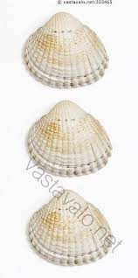 simpukankuoria, joita tavataan jo Merimde-kulttuurin haudoista. Kammat, hiusneulat ja muut esineet ovat harvinaisia. Ylä- ja Ala-Egyptin 3000-luvun kulttuurit erottuvat selvästi paitsi esineistössä myös tavoissa, ja siten todennäköisesti myös yhteiskunnallisessa järjestyksessä, jota nämä esineet kuvastavat.
Niin selvästi kuin kenttätutkimus onkin viime aikoina mullistanut käsityksiämme Niilin suiston esihistoriallisista kulttuureista, tarkemman selvitystyön ongelmat ovat edelleen huomattavan suuret. Yksi syy tähän on suiston kulttuurin maantieteellinen sijainti. Toisin kuin Ylä-Egyptissä, jossa laakso rajoittuu kuivaan aavikkoon, suiston kaivauspaikat ovat jokiveden välittömällä vaikutusalueella. Niinpä kulttuurin jäänteet ovat monin paikoin hautautuneet paksujen sedimenttikerrosten alle.
Tästä syystä monet ratkaisevat kysymykset ovat edelleen avoimia. Faraoiden kulttuurin myöhemmässä perimätiedossa Buton ja Saisin kaltaiset suiston kaupungit olivat merkittävässä asemassa Ylä-Egyptin kuninkaallisten kaupunkien rinnalla. Mihin esihistoriallisen ajan tosiasioihin tämä seikka perustuu? Oliko suistossa, kuten on oletettu, rikkaita kauppakaupunkeja, jotka olivat meritse yhteydessä Etu-Aasiaan? Ennakoivatko suiston kauppakaupunkien temppelit, palatsit ja muut rakennukset – esimerkiksi selvästikin Etu-Aasian innoittama syvennyksin koristeltu julkisivu – todellakin niitä arkkitehtuurin piirteitä, jotka me kohtaamme varhaisdynastisen kauden hauta-arkkitehtuurissa kuin yhtäkkiä valmiiksi kehittyneenä? Millainen oli Niilin suiston yhteiskunnallinen ja poliittinen rakenne 3000-luvulla eKr.? Oliko siellä useita kaupunkivaltioita vai vain yksi laaja kuningaskunta? Vastaukset tällaisiin avoimiksi jääneisiin kysymyksiin auttaisivat ratkaisevasti ymmärtämään Egyptin valtakunnan syntyä.

Ylä-Egyptin arkeologiset kulttuurit

Myös Ylä-Egyptin pohjoisosasta on löydetty hyvin vähän antoisia kaivauspaikkoja. Laakson tämän osan kummassakin päässä Faijumin lähistöllä ja toisaalta Deir Tasan alueella Assiutin eteläpuolella tehdyt kaivaukset viittaavat siihen, että Ala-Egyptin kulttuuriperinteen piiriin kuuluneet ryhmät olivat alun perin levittäytyneet hyvinkin kauas suiston ulkopuolelle. Arkeologisesti varmalla pohjalla liikutaan vasta Keski-Egyptin eteläosassa ja Ylä-Egyptissä Niilin laaksossa. Näiltä alueilta on 3000- luvulta runsaasti löytöjä. Faraoiden kulttuuri pohjautuu ensisijaisesti tähän Ylä-Egyptin kulttuuriperinteeseen. Myös ajallisesti tämä kulttuuri muodostaa Egyptin esihistorian 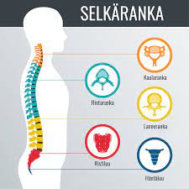 selkärangan.
Ylä-Egyptin vanhimmassa sanan varsinaisessa merkityksessä neoliittisesta kulttuuriryhmästä on säilynyt asuin – ja hautapaikkojen jäänteitä Niilin etelärannalla Badarin kylän lähellä Assiutista etelään. Kronologisesti tämän sarjan alku sijoittuu vuoden 4400 eKr. paikkeille, jolloin Merimden kulttuuri pohjoisessa alkoi sammua. Badarin kulttuuri vuorostaan sulautui vuoden 3800 eKr. paikkeilla orastaneeseen Naqadan kulttuuriin.
Kaivauksissa on löydetty pieniä kyliä, jotka oli rakennettu hedelmällistä maa-aluetta reunustavalle laakealle aavikkokaistaleelle. Asumusten jäänteet, maahan upotetut viljavarastot ja säilytysastiat sekä kerroksittain maatuneet asumusjätteet osoittavat asukkaiden elinkeinoelämän monipuolisuuden. He harjoittivat maanviljelyä, karjanhoitoa, metsästystä ja kalastusta. Siirtyminen maatalouden varhaismuotoihin tapahtui hyvin pienellä vaivalla. Niili oli luonut laakson tasaiseen maahan 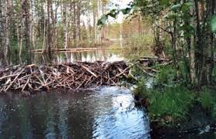luonnonpatoja ja vesialtaita, joten kastelualtaiden ajatus, jota myöhemmin kehitettiin ihmisten rakentamilla padoilla ja 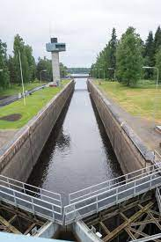kanavilla ja josta tuli Egyptin maatalouden perusta, sai periaatteessa alkunsa luonnon esittämästä mallista.
Kuolleet haudattiin kylien laitamien pienille hautausmaille soikeisiin kuoppiin. Yleensä heidät asetettiin vasemmalle kyljelleen sikiöasentoon katse länteen. Tavallisesti ruumiit käärittiin mattoihin ja hautaan laitettiin mukaan runsaasti esineistöä. Asuinpaikoilla on tavattu lähinnä suuria keraamisia astioita, jotka ovat tehty karkeasta savesta, mutta haudoissa on etupäässä hyvin kauniita keraamisia astioita. Lautaset, kulhot, ja vastaavat valmistettiin yleensä punaisiksi tai ruskeaksi hiotusta savesta. Astioiden tunnuspiirteenä on musta reunaviiva, joka tehtiin tietynlaisella polttomenetelmällä. Usein astian pinta ”kammattiin” ennen hiomista. Näin saatiin aikaan kaunis kuviointi. Haudoista on lisäksi löydetty monenlaisia esineitä, joita käytettiin etupäässä kosmetiikassa ja kaunistautumisessa. Etenkin norsunluusta ja muiden eläinten luusta veistetyt esineet ovat hienoja. Käyttöesineissä oli usein koristeena ihmishahmoja. Hautaesineitä olivat esimerkiksi kiviset ihomaalipaletit, veistetyt esineet voidelusikat, hiusneulat, koristekammat ja käsivarsirenkaat, joita tehtiin norsunluusta ja muusta luusta, sekä helminauhat, joita tehtiin turkoosista, lasitetusta steatiitista, simpukankuorista ja erilaisista kivistä. Kupariakin tavataan jo neuloissa ja helmissä, joskin kupariesineet ovat vielä harvinaisia.
Nämä Badari-kulttuurin hautalöydöt ovat myös vanhin todiste Egyptin maaperän pitkälle kehittyneestä hautakultista, joka leimasi voimakkaasti kaikkia muinaisegyptiläisen kulttuurin myöhempiä kausia. Kun kuolleiden mukaan hautaan laitettiin kaikki heidän tärkeimmät tavaransa ja kun heidät puettiin hienosti, kuolleiden kunnioituksesta tuli samalla keino osoittaa yhteiskunnallinen asema ja tuoda korostetusti esiin sosiaalisia eroja. Kulttuurin tuottamista esineistä voidaan myös tehdä päätelmiä Badari-kulttuurin alkuperästä ja suhteista muihin kulttuureihin. Keramiikan valmistustekniikka viittaa Nubiaan, lasitettujen helmien, turkoosin ja kuparin käyttö sekä eräiden eläinlajien kesyttäminen puolestaan juontavat juurensa Etu-Aasiasta.

Varhainen Naqada-kulttuuri

Badari-kulttuurin syrjäytti Naqada-kulttuuri. Ylä-Egyptin merkittävin esihistoriallinen kulttuuri. Sen kehitystä voidaan seurata aukottomasti Egyptin valtion perustamisesta saakka. Kulttuuri jaetaan kolmeen pääjaksoon (Naqada I-III), joissa kussakin on useita alajaksoja. Näin syntyvällä aikajanalla on havainnollisinta seurata esidynastisen kauden teknistä, yhteiskunnallista ja poliittista kehitystä.
Vanhin jakso Naqada I, joka tunnetaan myös nimellä Amratien, eli 3000-luvun alussa maantieteellisen naapurinsa, Badari-kulttuurin, rinnalla, ja syrjäyttää sen lopulta asteittain. Naqada-kulttuurin kehto on Badari-kulttuurin tunnetun leviämisalueen eteläpuolella Luxorin ja Abydoksen välisellä alueella. Punaistamerta jokivarren keitaisiin yhdistävät suuren idän ja lännen väliset kulkutiet ristesivät juuri tässä Niilin laakson osassa.
Varhainen Naqada-kulttuuri vastasi ekologiselta ja tekniseltä luonteeltaan sekä aineellisen ilmentymänsä peruspiirteissä Badari-kulttuuria. Naqara-kulttuuri on kuitenkin tunnistettavissa ehdottomasti omaksi kulttuurikseen. Se ilmenee käsitöiden valikoimassa, josta hautaesineistö jälleen antaa parhaat todisteet. Naqada I-kulttuurissa korkealaatuista keramiikkaa hallitsevat punaisiksi hiotut mustareunaiset tai kokonaan punaiset astiat. Lautasten ja kulhojen lisäksi haudoista on löydetty ennen kaikkea tasapohjaisia ja korkeita ylöspäin avautuvia astioita. Vasta myöhemmin suuaukot kapenivat vähitellen, kunnes alettiin valmistaa pulloja ja isoja ruukkuja.
Punaisiksi hiotut ja kermanvärisin viivoin koristellut astiat ovat Naqada I-kulttuurin keramiikan erityistuntomerkki. Alkuvaiheessa käytettiin geometrisia kuvioita, jotka voidaan osin tulkita tyylitellyiksi kukka-aiheisiksi. Myöhemmällä Naqada I-kaudella näissä astioissa sen sijaan näkyy eläin- ja ihmishahmoja. Varsinkin Niilin laakson eläimet mm. virtahevot ja krokotiilit, ovat näkyvästi esillä. Silloin tällöin tavataan myös sommitelmia, joissa nähdään myös ihmisiä. Ne ovat yksiselitteisesti metsästysaiheisia, mahdollisesti myös kultti- tai sotakuvia. Samalta ajalta ovat peräisin vanhimmat veneiden kuvat. Maalatun koristelun lisäksi astioissa käytettiin ulkopintaan kiinnitettyjä pienoisveistoksia. Muutenkin figuratiivisen taiteen määrä kasvaa jatkuvasti. Naispuolisia jumalahahmoja tunnetaan Badari-kulttuurista vain kolme, mutta Naqara I-kulttuurin ajalta niitä on löydetty lukuisia. Riipuksissa (mahdollisesti amuletteja) nähdään parrakkaita mieshahmoja, samoin norsunluusauvoissa. Näiden esineiden todellisesta tehtävästä ja merkityksestä voidaan vain esittää arvailuja. Vaikuttaa kuitenkin selvältä, että niitä ei tehty käytännön tarpeisiin, vaan että niillä oli symbolis-mielikuvituksellinen tehtävä.
Tyypilliset vinoneliön muotoiset liuskekivipaletit sekä kiekkomaiset kiviset nuijanpäät kuuluvat myös Naqada I-kulttuurin tyypillisiin tuotteisiin. Nuijanpäitä laitettiin korkea-arvoisten miesten hautoihin, kunnes aseena arvonsa menettäneestä nuijasta tuli viimein historiallisella ajalla faraoiden vallan merkki.
Alueellinen laajeneminen on eräs Naqada-kulttuurin ratkaiseva tuntomerkki. Ydinalueeltaan Niilin mutkasta Qenan kohdalta tämä kulttuuri levisi jo ensimmäisen jaksonsa aikana pohjoiseen Assiutin alueelle saakka ja mahdollisesti jopa Assiutin ja Faijumin väliselle alueelle, josta ei tosin ole löydetty arkeologisia esineitä. Etelässä kulttuuri levittäytyi ensimmäisen putouksen eteläpuolelle. Laajenemista ei pidä tarkastella pelkkänä levittäytymisenä siihen asti harvaan asutuille alueille. On myös otettava huomioon näillä alueilla asuneen väestön kulttuurinen sopeutuminen. Tämä väestö saattoi vielä hankkia elantonsa metsästyksestä, keräilystä ja kalastuksesta. Siitä on säilynyt hyvin vähän arkeologisia todisteita.
Joka tapauksessa on varomatonta samastaa arkeologisesti hyvin todistetun kulttuurin leviäminen tietyn kansan ja varsinkin tietyn poliittisen järjestelmän leviämiseen. Naqada-kulttuurin vaikutuspiirin laajeneminen kertoo meille ensisijaisesti siitä, miten uusi elämänmuoto, uusi taloudellinen strategia, uusi teknisen tietämyksen kokonaisuus ja uusi yhteiskunnallisen järjestyksen muoto levisivät muualle Egyptiin.

Naqada II-vaihe

Arkeologiset löydöt kertovat meille, miten Naqada-kulttuuri kehittyi aineellisella saralla. Useiden tunnuspiirteiden muodostaman kokonaisuuden perusteella voidaan erottaa toinen suurjakso, Naqada II, josta käytetään myös nimeä Gerzéen. Se alkoi 3000-luvun puolivälistä.
Vanhemmalla ajalla selvästi hallinnut mustareunainen keramiikka väistyy yhä selvemmin. Esiin astuu kaksi uutta teknistä tuotetta, joiden merkitys kasvaa jatkuvasti. Toisen muodostavat astiat, joiden valmistuksessa käytettyyn Niilin saveen sekoitettiin olkisilppua. Samaa mateeriaalia on löydetty jo vanhemmista asuinpaikoista karkeista astioista, sammioista ja viljalaareista. Naqada II-jaksolla siitä valmistetaan hyvin monenlaista käyttökeramiikkaa.
Ehdottomasti tärkein uudiste oli kuitenkin geologisesti eri alkuperää olevista savilajeista valmistettu keramiikka. Näitä savilajeja saatiin etupäässä reuna-alueiden kalkkikivimuodostumien välisistä kerroksista. Niitä kutsutaan merkeliksi. Sen valmistus on teknisesti paljon haastavampaa ja siitä saadaan laadukasta kovaa ja tiivistä keramiikkaa, joka soveltuu esimerkiksi astioissa erinomaisesti maitovalmisteiden ja muiden nesteiden sekä hunajan kaltaisten aineiden säilytykseen.
Merkelikeramiikasta valmistettiin myös uudentyyppisiä koristeteltuja astioita, jotka syrjäyttivät Naqada I-ajan valkoisella maalilla koristellun keramiikan. Uuteen astiatyyppiin kuului ennen kaikkea pieniä, ja keskikokoisia tynnyrimäisiä tai litistyneen pallon muotoisia astioita, jotka usein varustettiin reiällisillä korvilla. Koristelu tehtiin tumman punaruskealla sivellinmaalilla kermaväriselle pohjalle. Koristelussa pitäydyttiin osin pelkkiin geometrisiin muotoihin, täpliin ja kierukka-aiheisiin. Ilmeisesti tavoitteena oli jäljitellä kiviastioiden värileikkiä, muistuttivathan astiat myös muodoltaan kiviastioita. Tämä astiatyyppi yleistyi hyvin nopeasti. Sen näkyvimpiä edustajia olivat voideastiat, jotka valmistettiin hyvin taidokkaasti kalliista kovista kivilajeista ja breksiasta. Astiatyyppi vakiinnutti myöhemmin asemansa eräänä taidekäsityön suosikkina faraoiden ajan kulttuurissa.
Lisäksi valmistettiin astioita, joissa oli koristeena kuva-aiheita. Astian ulkosyrjää koristavia friisejä koostettiin oikeastaan varsin suppeasta aihevalikoimasta. Kolmioksi tyylitellyt kukkulajonot ja vettä symboloivat siksakviivat esittivät Niilin laakson pinnanmuotoja. Lisäksi käytettiin eläinkuvia. Niissä nähdään gaselleja ja flamingoa muistuttavia lintuja. Myös kasviaiheisia käytettiin. Yleisimpiä olivat kuitenkin alusten kuvat, isot sirppimäiset laivat, joissa on kaislasta punottu kajuutta ja lukuisia airopareja. Laivoissa näkyy usein eri tunnuksilla varustettuja lippuja, jotka muistuttavat myöhempiä jumalten lippuja.
Näiden alusten ja kuvakokonaisuuksien tulkinta on arvailujen varassa. Laiva kehittyy myöhemmin faraoiden kulttuurissa koristelun avainaiheeksi. Laivoja esiintyy hautausriiteissä, mutta lisäksi myös jumalten palvonnassa ja kuninkaaseen liittyvissä kuvissa.
Naqada-kaudella aluelaajennukset, ulkomaankauppa ja laajat kontaktit muihin kansoihin leimasivat kulttuurin ilmapiiriä. Laiva liikkuvuuden symbolina ilmentää juuri tätä dynamiikkaa ja saattoi siksi tässä kulttuurihistoriallisessa kentässä kehittyä myöhemmältä ajalta tuntemaksemme vallan symboliksi. Ihmishahmoja tavataan Naqada-kaudelta vain sivuaiheina. Yleisimpiä ovat leveälanteiset naiset, joilla on kädet koholla ilmassa. Vastaavia hahmoja on myös pienissä jumalaveistoksissa.
Merkelikeramiikan toinen tärkeä astiaryhmä ovat tynnyrimäiset, korkeat, alkuvaiheessa myös hyvin pulleat tasapohjaiset astiat, joissa on aaltomaisesti muotoillut tarttumarivat. Niitä sanotaan aaltokahva-astioiksi. Ne juontuvat suoraan palestiinalaisista esikuvista, joita on löydetty Egyptistä myös tuontitavarana. Egyptissä kahvoilla ei ollut käytännön tehtävää. Niinpä näiden astioiden muotoilu vähitellen muuttui, kunnes lopulta valmistettiin solakoita lieriömäisiä maljakoita, joissa oli enää kapea koristenauha. Tällä muutosprosessilla oli tieteen historiaa ajatellen suuri merkitys. Englantilainen W.M. Flinders Petrie, joka pani Egyptissä alulle tieteellisen arkeologian aloittamalla ensimmäiset tieteelliset kaivaukset, uskoi voivansa ankkuroida Egyptin esihistorian suhteellisen kronologian tähän astioiden muodon kehitykseen. Ajatus on periaatteessa oikea, mutta arkeologisen aineiston kokonaisuuden huomioon ottaen se ei enää ole perusteltavissa näin ehdottomassa muodossa.
Myös muissa esineryhmissä Naqada II-kulttuuri tuotti uusia, leimallisia muotoja. Erityisen hätkähdyttäviä ovat lukuisat eläimen muotoa jäljittelevät paletit, joita käytettiin ihomaalien hienontamiseen. Varhaisdynastisen ajan koristeltujen monumentaalipalettien alkumuoto syntyi kilpimäisistä ihomaalipaleteista, joiden yläreunoissa oli kaksi 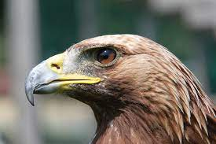linnunpäätä.
Suuret molemmilta puolin hiotut piikiviveitset ja teknisesti samanlaiset mutta muodoltaan 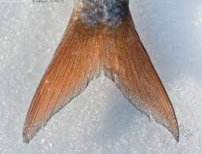kalapyrstöä muistuttavat veitset (muoto säilyi faraoiden ajalle rituaaliveitsissä) osoittavat, miten korkealuokkaisesti egyptiläiset osasivat työstää kvartsia. Tuntuu väistämättömältä, että näiden veitsien muotoon saatiin vaikutteita samaan aikaan valmistetuista kupariveitsistä. Metallin työstön merkitys kasvoikin tähän aikaan lakkaamatta. Koristeneulat, ja –kammat, eri materiaaleista tehdyt helmet ja kaikki muut koristautumiseen käytetyt esineet yleistyivät tähän aikaan niin ikään jatkuvasti.

Kulttuurin kehittyminen

Aineellisen puolen kehityksestä nähdään, että Naqada II-jakso oli nopean kulttuurimuutoksen aikaa. Opittiin hallitsemaan erilaisten savilaatujen poltto, hiomaan ja poramaan kiviastioita, valmistamaan hienoja kvartsiveitsiä ja ennen kaikkea työstämään metallia ja valmistamaan lasituksia. Kaikki tämä edellytti tietämystä, harjaannusta ja työkaluvalikoimaa, jolla ei ollut enää mitään tekemistä kotona nikkaroinnin kanssa. Nämä tuotteet olivat asiantuntijoiden tekemiä. He saattoivat omistautua ammatilleen verstaissa täysin tai ainakin suureksi osaksi kokopäiväisesti.
Tällainen käsityötaidon kehitys edellyttää aineelliseksi pohjakseen vastaavaa maataloustuotannon kehitystä. Viljavarastoja lienee aluksi kerätty vain yksittäisten katovuosien varalle, mutta nyt niitä oli kartutettava järjestelmällisesti. Valitettavasti tätä kehitystä ei pystytä suoraan todistamaan tähän mennessä löydetyllä arkeologisella aineistolla. Monin paikoin on kuitenkin havaittavissa, että asutuksen painopiste siirtyi aavikon laitamilta varsinaiselle laakson tasangolle. Tämä viittaa siihen, että tulva-alueiden viljelyn merkitys kasvoi jatkuvasti. Vastaavasti aavikon laita-alueiden kasvillisuuden käyttö väheni koko ajan. Oletettavasti aavikkoilmaston kuivuminen köyhdytti myös näitä reuna-alueita. Teknisesti tarkastellen kyse oli luonnon tarjoamien edellytysten parantamisesta rakentamalla kastelukanavia ja – patoja, joilla joen itsensä ylläpitämää vedenkorkeuden vaihtelua voitiin pienessä mitassa laajentaa. Suuret padot ja kanaverkot olivat turhia, sillä viljelyalan laajentamiseen ei ollut vielä ollut tarvetta. Tässä tilanteessa, jossa kaikki oli viime kädessä kiinni ihmisen vaikutusmahdollisuuksien ulkopuolella olevasta vedenpinnan noususta ja laskusta, veden jaosta ei voinut kehittyä yhteiskunnallisen vallanjaon toteutuksen merkitystä Egyptin valtarakenteiden kehityksessä.
Naqada II-jakson kulttuurikehityksen ymmärtämisen kannalta ratkaisevat tekijät ovat sen leviäminen sekä suhteet muihin kulttuureihin. Edellä mainittu aaltokorva-astioiden ilmestyminen Egyptiin on olennainen todiste vilkkaista kauppasuhteista Palestiinan alueelle. Palestiinasta löydetyt egyptiläisen tuontitavaroiden jäänteet puolestaan ovat tämän kolikon toinen puoli. Naqada-kulttuurin suhteista etelään, Nubiaan, on erityisen selviä todisteita. Niilin laaksossa Nubiassa asui eri alkuperää oleva neoliittinen kulttuuri, ns. nubialainen A-ryhmä, jonka arkeologisessa jäänteissä on runsaasti Egyptistä tuotuja esineitä. Suurin osa on saviastioita, joissa kuljetettiin Egyptistä tälle karulle alueelle tuotuja maataloustuotteita. Astiat otettiin Nubiassa uuteen käyttöön, olivathan ne hyvin korkealuokkaisia. Nubialaista keramiikkaa ei sen sijaan ole juuri tavattu Egyptin kaivauksissa. Voidaan olettaa, että etelästä pohjoiseen suuntautunut kauppavirta koostui raaka-aineista, kuten todistettavasti myöhemmällä ajalla. Nubiasta vietiin pohjoiseen norsunluuta, kuparia, jalokiviä, jalopuita ja vuotia, toisin sanoen materiaaleja, jotka olivat osin peräisin Etelä-Nubiasta ja osin Keski-Afrikasta.
Myös Naqada-kulttuurin levittäytymistä Egyptissä kannattaa tarkastella tätä laajempaa taustaa vasten. Naqada II-jakson aikana Naqada-kulttuurin 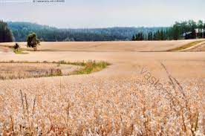viljapellot ulottuivat pohjoisessa Faijumin suulle, jossa epäilemättä oli aukottoman asutusalueen pohjoisraja. Uudemmissa Niilin suiston kaivauksissa on kuitenkin osoitettu, että Naqada-kulttuuri oli jo toisen jakonsa lopulla levinnyt suistossa ainakin yksittäisiin kohteisiin. Tämä leviäminen samoin kuin siihen liittyvä alaegyptiläisen Buto-Maadi-kulttuurin taantuminen kaipaa kuitenkin vielä lisäselvitystä, joka voidaan saada ainoastaan arkeologisten kaivausten avulla.
Siitä huolimatta jo nykyiset löydöt osoittavat, että Naqada-kulttuurin leviäminen Niilin suistoon ja ylä- ja alaegyptiläisten perinteiden sulautuminen koko maan kattavaksi yhtenäiseksi kulttuurialueeksi ei ollut maan poliittisen yhdistymisen tulos vaan pikemminkin perusta, jolta poliittinen yhdistyminen saattoi alkaa. Kauppa ei ole pelkkää tavaranvaihtoa. Vilkkaat kauppasuhteet sitovat osapuolet vastavuoroisuuteen, joka – vaikkei sitä edustakaan mikään yksittäinen keskuselin – merkitsee käytännössä arvojen yhteisymmärrystä, yhteiskunnallisten ja muiden rakenteiden samankaltaisuutta, yhteistyötä ja myös keskinäistä kilpailua.

Keskuksien synty

Eriytyneen asutusjakauman muodostuminen on eräs esidynastisen ajan yhteiskunnallisen kehityksen keskeinen tekijä. Maaseudulla oli kyläasutusta. Sen oheen muodostui keskuspaikkoja, varhaisia kaupunkeja. Yksi hyvä esimerkki tästä kehityksestä on Hierakonpolis. Se sijaitsee Luxorin eteläpuolella Niilin länsirannalla. Faraoiden aikana siitä tuli yksi kuningaskunnan kehdoista, koska se oli Hierakonpoliin Horuksen kulttipaikka. Uusissa arkeologisissa kaivauksissa on myös löydetty varsin paljon todisteita esihistoriallisen ajan Hierakonpoliista.
Naqada-kauden alusta alkaen on todisteita siitä, että joenvarren hedelmälliseen maahan rajoittuvalla alavalla aavikkokaistaleella oli asutusta kolmen kilometrin matkalla noin 400 metrin leveydeltä. Lisäksi varhainen Hierakonpolis ulottuu noin kahden kilometrin syvyyteen suuren kuivaan joenuomaan, wadiin, joka laskee Hierakonpoliin kohdalla Niiliin. Ei toki pidä ajatella, että koko tämä laaja alue olisi rakennettu täyteen yhtenäiseksi kaupungiksi. Pikemmin kyse on siitä, että alueella oli taajassa kyliä ja maatiloja sekä niiden yhteydessä hautausmaita. Silti voidaan puhua taajamasta. Jo Naqada I-jaksolla täällä oli pohjapiirrokseltaan 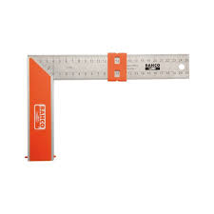suorakulmaisia taloja, kun taas muualta tunnetaan yksinkertaisia pyörömajoja.
Naqada II-jaksolta varhaisdynastiselle kaudelle saakka asutus tiivistyi varsinaisen kaupungin alueella, joka sijaitsi sedementtikerrostumien kohottamalla paikalla kuivan wadin ja hedelmällisen joenvarren yhtymäkohdan tuntumassa. Siellä on säilynyt jäänteitä varhaisdynastiseen aikaan rakennetusta temppelialueesta sekä linnoituksesta. Laajemmalla asutusalueelta on löydetty sieltä täältä merkkejä pitkälle erikoistuneesta käsityötaidosta.
Huomio kiinnittyy etenkin polttouuneihin, joiden rakentaminen edellytti suurta taitoa. Uunit on osin sijoitettu wadin rantatörmien tuulikanaviin siten, että luonnon tarjoama tuuletus nosti polttolämpötilan hyvin korkeaksi. Vain suuressa kuumuudessa voitiin valmistaa korkealaatuista keramiikkaa. Lisäksi seudulla on työalueita, joissa porattiin reikiä kiviastioihin ja hiottiin kiviä, samoin paikkoja, joissa louhittiin kvartsia, ja verstaita, joissa porattiin reikiä koristehelmiin. Kannattaa panna merkille myös viljakuivaustilat, jotka ovat arvokas osoitus siitä, että elintarvikkeiden varastointiin tarvittavia menetelmiä hallittiin jo tuolloin.
Nämä löydöt kertovat eräästä keskuspaikkojen tärkeästä tehtävästä. Erikoistuneet käsityöläiset olivat keräytyneet näihin asutuskeskuksiin. He muodostivat kiintopisteen, jonka kautta käsityö- ja maataloustuotteiden välinen kauppavaihto tapahtui. Myös muiden maiden kanssa käydyn kaupan täytyi olla sidoksissa lähiseudun talouteen. Olennaista oli kysynnän ja tarjonnan keskittäminen, käytännöllisen ja organisaation edellyttämän tietämyksen tiivistyminen, tiedonvaihto, lyhyesti sanoen kaikki se, mikä tekee kaupungista monipuolisen asutus- ja elinkeinokeskuksen. Esihistoriallisessa Egyptissä ei tosin syntynyt kaupunkivaltioita, mutta kaupungeilla oli silti ratkaiseva merkitys Egyptin kehityksessä valtioksi.
Kaupunkeihin muodostui yhteiskunnallinen eliitti ja niihin vakiintui myös rakenteellinen valta. Meidän näkökulmastamme tämä ilmenee kouriintuntuvasti asutuksiin liittyvissä 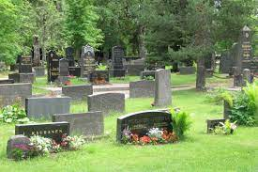hautausmaissa. Jo Ylä-Egyptin esihistoriallisen kulttuurin varhaisimmissa vaiheissa orastanut laaja hautakulttuuri kasvoi kaupungeissa hyvin nopeasti. Haudoista tehtiin aiempaa suurempia ja suorakulmaisia. Niiden seinät muurattiin osaksi tai vahvistettiin laudoilla. Samoihin aikoihin alettiin myös rakentaa sivukammioita hautaan laitettaville esineille. Tämä kuolleen mukaan laitettu esineistö laajeni. Tavallisten käyttöesineiden oheen ilmestyi kauniita koriste- ja muita esineitä. On selvää, ettei tämä ylenpalttisuus koskenut samassa määrin kaikkia hautoja. Päinvastoin aineellisten ilmaisukeinojen alati kasvava ja rikastuva kirjo alkoi nimenomaan ilmentää niin ikään jatkuvasti kasvavia yhteiskunnallisia eroja.
Suurimmat haudat rakennettiin yleensä omille pienille hautausmailleen. Näin syntyi eliittihautausmaita. Hierakonpoliissa on kaksi tällaista aluetta. Ne ajoittuvat kronologiassa peräkkäin ja kattavat ajan Naqada I-kulttuurin lopulta varhaisdynastisille kaudelle. Rikkaiden hautojen yhdistäminen pieniksi mutta pitkään käytetyiksi erillishautausmaiksi osoittaa, ettei niihin haudattu vain satunnaisia korkea-arvoisia henkilöitä. Niissä lepää yhteiskunnallisen kerroksen jäseniä, jotka tietoisesti erottautuivat muusta yhteiskunnasta, niin pieni kuin heidän piirinsä kunakin ajankohtana olikin.
Jo se rikkaus, jolla nämä henkilöt kykenivät hautansa teettämään ja varustamaan, osoittaa, että heidän täytyi olla avainasemassa keskusten taloudellisessa 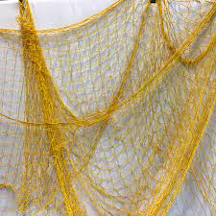verkossa. On helppo kuvitella, että eliitin suurtilat olivat maatalouden ja käsityön verkostojen sekä paikallisen talouden ja ulkomaankaupan välisiä solmukohtia. Vastaavasta rakenteesta on todisteita varhaisten vanhan valtakunnan ajalyta kuninkaanpalatsin rakenteessa.
Muuan sattumalta tehty löytö valottaa meille tarkemmin esidynastisen ajan eliitin yhteiskunnallista asemaa. Tämä löytö on Hierakonpoliin kuuluisa maalattu hauta. Se sijaitsee asutusalueen eteläpäässä ja kuului luultavasti Nasqada II-ajalla eräälle eliitin hautausmaahan, jota ei valitettavasti ole kaivettu kokonaan esiin. Rakennustaiteellisesti hauta on sovinnainen joskin hyvin suuri. Se on suorakulmainen, viisi metriä pitkä, reilun kahden metrin levyinen ja noin puolentoista metrin syvyinen. Seinät on muurattu ja tila on jaettu seinällä kahteen osaan, jolloin on saatu sivukammio kuolleen mukaan laitetuille esineille. Näiden esineiden jäänteistä hauta on voitu alustavasti ajoittaa Naqada II-kauden jälkipuoliskoon (vaihe II c). Näyttävintä ja arkeologisesti ainutlaatuista haudassa ovat varsinaisen hautakammion seinämaalaukset.
Pääkuva ulottuu suurena friisinä kolmelle vierekkäiselle seinälle. Kuva-aiheet on sijoitettu taustalle irtonaisesti. Suuren sarjan muodostaa kuusi laivaa, joista viisi on maalattu valkoisiksi. Niiden runko on sirppimäinen. Kuudes laiva on musta ja siinä on korkea kokka. Laivojen ympärillä on metsästysaiheisia kuvia. Niissä nähdään metsästäjiä ja koiria ajamassa takaa gaselleja ja kauriita, sekä ansoja, joihin eläimet ovat joutuneet. Seinämaalaus ei kuitenkaan rajoitu näihin arkielämän aiheisiin. Eräässä kohden nähdään sankari astumassa nuija koholla kahta leijonaa vastaan. Eräässä toisessa kuvassa hän kesyttää kahta leijonaa eräänlaisena eläinten kuninkaana. Mukana on myös kuvia keskenään taistelevista ihmisistä. Niiden joukossa on kuin kaikessa kiireessä lisättynä tuokiokuvana voittaja, joka valmistautuu iskemään nuijansa kolmen kiinni pitelemänsä vihollisen kalloon. Tämä aihe, vihollisten surma kehittyy myöhemmin Egyptin kuninkaan tunnukseksi, jota toistetaan hallitsijan vallan symbolina lukemattomia kertoja eri versioina faraoiden kulttuurin loppuun asti. Muuan varsin uusi löytö ohjaa meidät vielä askelta edemmäksi. Aavikon laidalta Hierakonpoliin asutusalueen läheltä on löydetty samalta ajalta palatsi – ja rituaalialue. Arkeologien ennallistuksen mukaan siellä oli suuren soikean pihan ympärillä pylväistä ja matoista tehtyjä edustusrakennuksia. Niiden järjestely ja tyyli ennakoivat selvästi varhaisdynastisen ajan kuninkaallisia rituaalialueita, varsinkin Djoserin haudan sed-juhla—aluetta Sakkarassa.

Ennen valtakunnan yhdistymistä

Naqara II-kauden eliitti siis edustaa jo Egyptin kuningaskunnan juuria. Arkeologisten todisteiden ajallisesta ja maantieteellisestä jakaumasta voidaan siten tehdä päätelmiä valtion muodostumisesta.
Varhaisia eliittihautausmaita on Hierakonpoliin lisäksi Naqadassa, mahdollisesti Diospolis parvassa Niilin mutkassa Qenassa, josta tunnetaan ainakin yksi suuri eliittihauta, ja ennen kaikkea Thisin (Thinis) kaupungissa, jonka hautausalue on Abydoksen lähellä. Sen kauas menneisyyteen ulottuva varhaishistoria tuli tunnetuksi vasta viime vuosien kaivauksissa. Egyptin kehitys vaikutti myös Nubian naapurikulttuuriin, joskin vasta hieman myöhemmin. Sayalan kohdalta Niilin mutkasta Koroskosta sekä Qustulista toisen putouksen läheltä on myös löydetty eliittihautausmaat.
Näiden varhaisten eliittihautausmaiden sijainnit osoittavat toisaalta myös, että Naqada-kulttuuri ei toisessa vaiheessaan ollut poliittisesti yhtenäinen. Yksin arkeologisesti hyvin tutkitussa Ylä-Egyptin eteläosassa oli ainakin kolme, mahdollisesti jopa neljä tasavertaista asutuskeskusta. Ne olivat eräänlaisten päällikkökuntien tai esivaltioiden ytimiä ja elivät rinta rinnan. Näiden keskusten yhteensulautumisesta kasvoi lopulta varhaisdynastisen kauden faraon johtama kuningaskunta.
Tämän kehityksen maantieteellinen vaikutus näkyy myös eliittihautausmaiden sijainnissa. Jo Naqada-kulttuuriin kolmannessa vaiheessa valtakunnan yhdistymisen aattona komeita ruhtinashautoja löytyy enää kahdelta paikkakunnalta, Hierakonpoliista ja Abydoksesta, ja vain Abydoksessa jo Naqada I-jaksolla alkanut päällikköhautojen sarja jatkuu saumattomasti ensimmäisten yhdistynyttä Egyptiä hallinneiden kuninkaiden hautasarjaa.

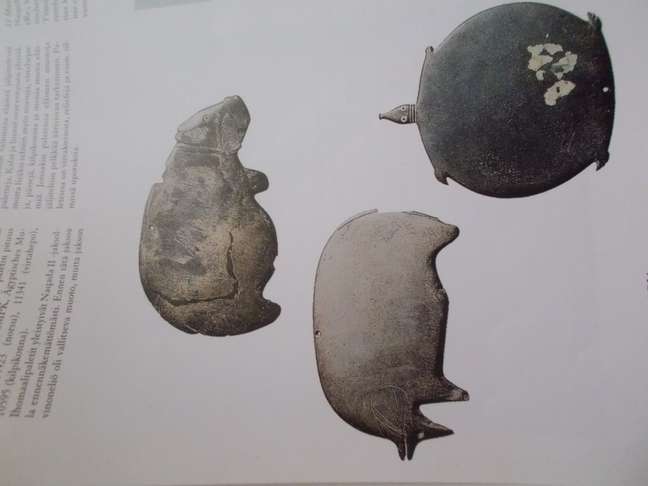
Eläinhahmoisia ihomaalipaletteja
Naqada II-jakso, 3000-jälkipuolisko eKr.; liuskekiveä; suurimman paletin pituus 20.5 cm
Ihomaalipaletit yleistyivät Naqada II-jaksolla ennennäkemättömästi. Ennen tätä jaksoa vinoneliö oli vallitseva muoto, mutta jakson aikana alettiin valmistaa eläintä jäljitteleviä paletteja. Kalat ja linnut ovat erityisen yleisiä, mutta lisäksi tehtiin myös norsuja, virtahepoja, pässejä, kilpikonnia ja monia muita eläimiä. Joissakin paleteissa eläimen muotoja jäljiteltiin pelkkää ääriviivaa tarkemmin. Paleteissa on viivakuvioita, reliefejä ja esimerkiksi silmissä upotuksia.
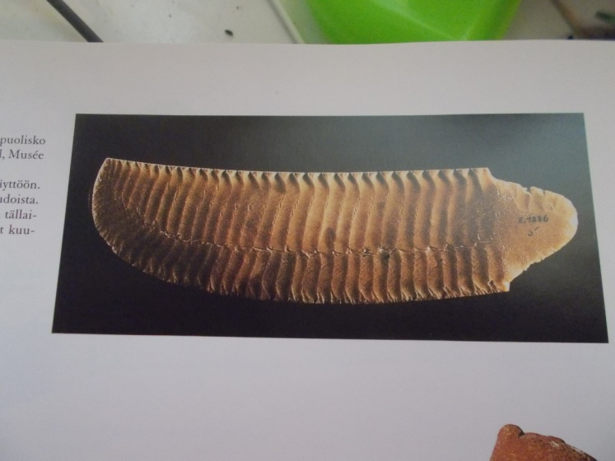
Molemmilta puolin pyölletty veitsi
Naqada II-jakso, 3000-luvun jälkipuolisko eKr.; piikiveä; pituus 26.6 cm
Tällaisia kalliita veitsiä ei tehty arkikäyttöön. Niitä on löydetty vain muutamista haudoista. Ei kuitenkaan tiedetä, mihin ryhmään tällaisen veitsen hautaansa saaneet henkilöt kuuluivat.
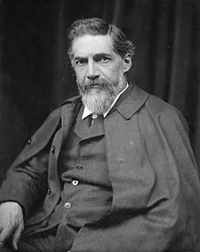
Kuva 1 W.M. Flinders Petrie
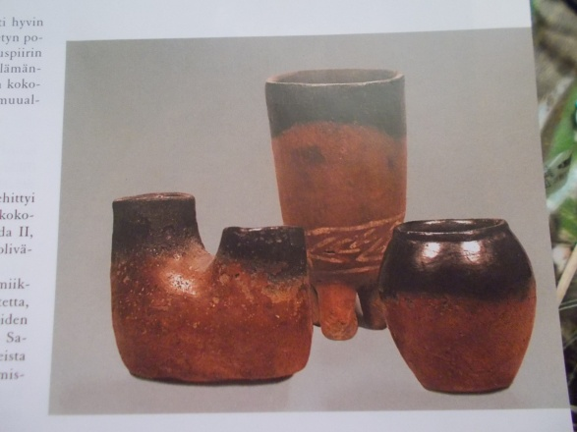
Mustareunaista keramiikkaa
Naqada I-jakso;3000-luvun alkupuolisko eKr.; isoimman astian korkeus 13.2 cm
Punaisiksi hiottu ja mustareunaisiksi poltettu keramiikka oli tyypillistä vanhimmalle Naqada-kaudelle. Kehitys kulki tasapohjaisista, kartiomaisesti levenevistä kuppimuodoista vähitellen tynnyrimäisiin leveäolkaisiin suljettuihin astioihin ja lukuisiin muihin muotoihin, joita käytettiin moniin eri tarkoituksiin. Astioissa on sangen usein myös monimutkaisia muotoja, esimerkiksi putkimaisia suita. Kaikki nämä esineet tehtiin ilman dreijaa (savenvalajan pyörää) käsin muotoilemalla. Siitä huolimatta ne ovat usein kauniimpia ja säännöllisimpiä kuin vanhan valtakunnan tehdastuotteet.
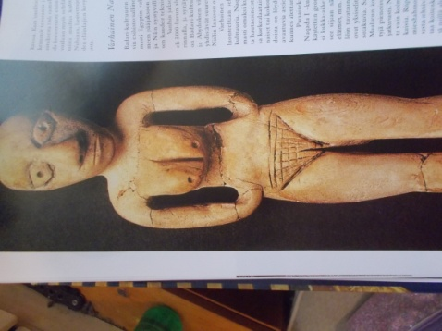
Naisidoli
Badari; Badari-kulttuuri, 4000-luvun loppu eKr.; norsunluuta, korkeus 14.3 cm
Badari-kulttuurista tunnetaan kolme naisjumalaveistosta. Niistä orasti veistostyyppi, joka alkoi kukoistaa varsin pian ja josta on lukuisia edustajia myös faraoiden ajalta. Valitettavasti meiltä puuttuu tietämys näiden veistosten symbolisen merkityksen tulkitsemiseksi.

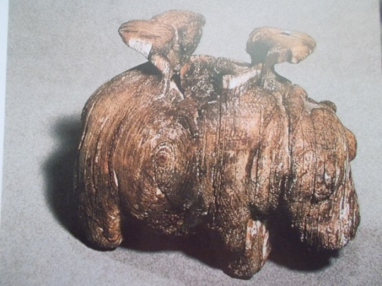
Virtahevon muotoinen voideastia
Mostagedda; Badari-kulttuuri, 4000-luvun loppu eKr.; norsunluuta, korkeus 6.3 cm
Kuvataide sai alkunsa käyttöesineiden muotoilusta. Yksittäiset, erityisen kallisarvoiset esineet erotettiin tavallisten käyttöesineiden massasta maalaamalla, pienoisveistoskoristelulla ja lopulta figuratiivisella muotoilulla, kuten tässä itse muotoilussa nähdään esihistoriallisella ajalla ja vielä varhaisdynastisella kaudella monenlaisia yllättäviä ja neuvokkaita ratkaisuja. Käyttöesineet menettivät merkitystään taiteellisen ilmaisun keinona, kun historiallisella ajalla alettiin tehdä seinämaalauksia ja monumentaaliveistoksia.

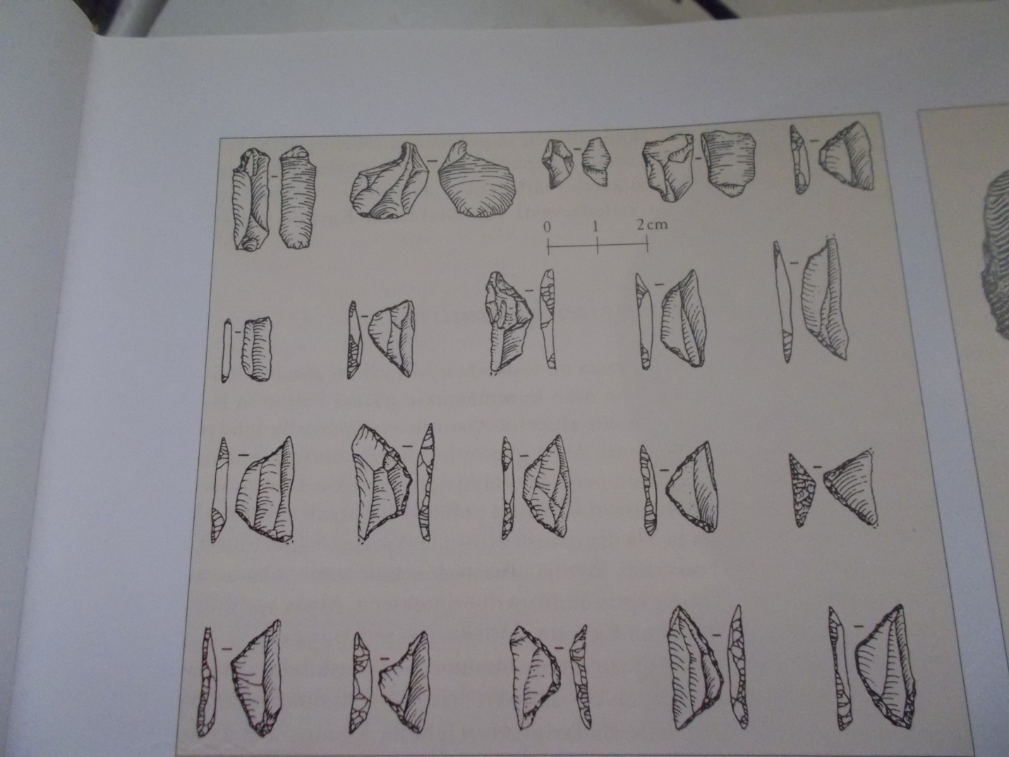
Mikroliittisiä kivityökaluja
Esnan seutu; paleoottisen kauden loppu, noin 11 000 eKr.; piikiveä.
Mikroliitit ovat pieniä, usein vain sormenkynnen kokoisia, muodoltaan geometrisia sirpaleita, joita käytettiin puusta, kaislasta tai luusta tehdyissä työkaluissa terinä ja kärkinä. Näin voitiin valmistaa monipuolisia, keveitä ja käyttötarkoitukseen sopivia välineitä metsästykseen ja kalastukseen samoin kuin aseita, jotka olivat paljon käyttökelpoisempia kuin raskaat kiviaseet. Näin mutkikkaiden, monista yhteen sovitettavista materiaaleista tehtävien esineiden valmistus edellytti myös huomattavaa älyllistä edistystä.
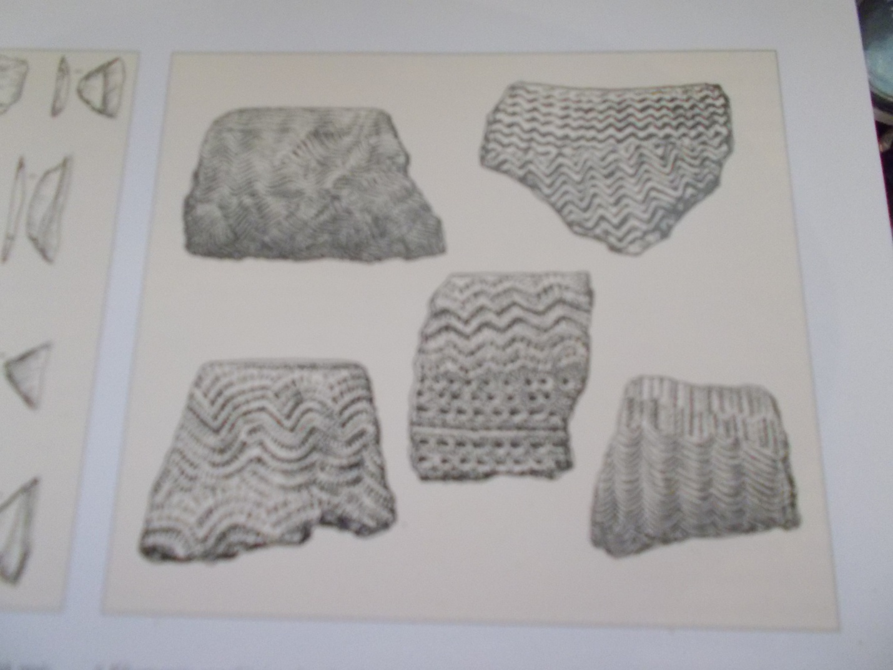
Khartumin mesoliittisen kauden keramiikkatyypit
Noin 6000-luku eKr.
Viimeaikaisissa kaivauksissa myös Keski-Sudan on yhä selvemmin osoittautunut elinvoimaisen kulttuurikehityksen kehdoksi. Sieltä tavataan jo keskiseltä eli mesoliittiselta kivikaudelta aaltokuvioilla pikkutarkasti koristeltua keramiikkaa. Vanhimmat Sudanista tähän mennessä löydetyt todisteet keramiikan valmistuksesta ovat peräisin 9. Vuosituhannelta ennen ajanlaskumme alkua.

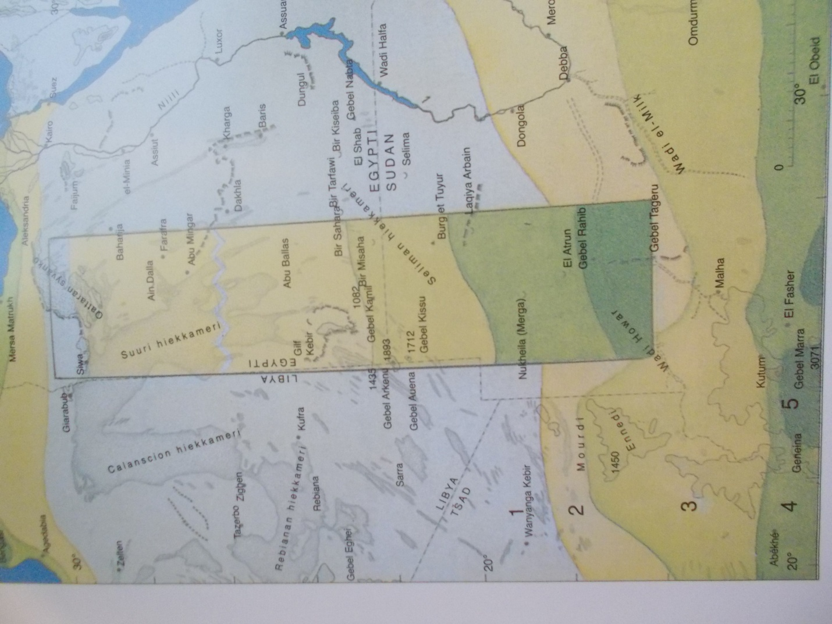
Kuva 2 Itä-Sahara. Koillis-Afrikan ilmasto vaihteli historiallisen ajan alkuun saakka voimakkaasti. Kasvillisuusvyöhykkeiden rajat siirtyivät tästä syystä ajoittain, kuten 5. esikristillisen vuosituhannen alkua edustava kartta osoittaa. Vyöhykkeet ovat 1. Täysaavikko, 2. Täysaavikko, jossa on sateesta riippuvaa kasvillisuutta, 3. Puoliaavikko, 4. Okapensassavanni ja 5. lehtipensassavanni
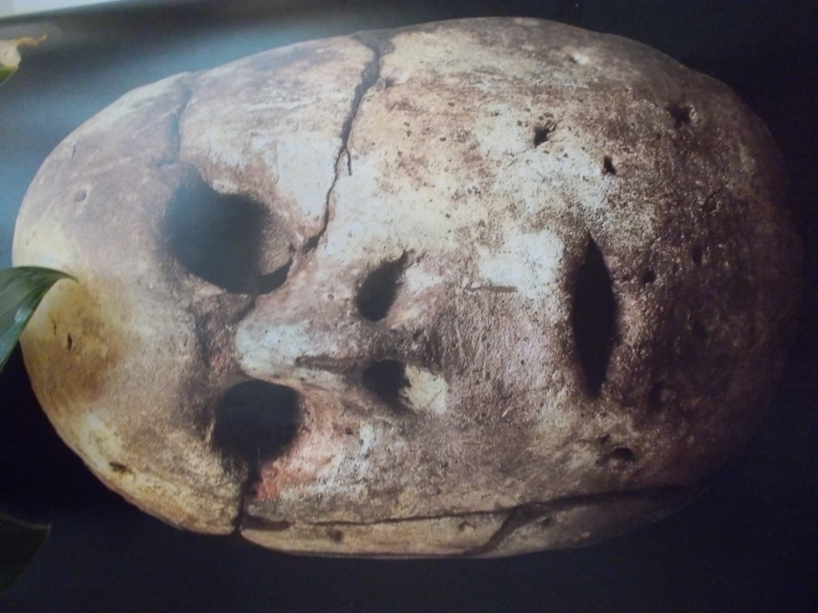
Kuva 3 Ihmisidolin pää. Merimde, nuorin asutuskerros; 4000-luvun puoliväli eKr.; korkeus 11 cm. Kasvoja ympäröivissä rei'issä oli alunperin hiuksia ja partakarvoja. Pää voitiin kiinnittää sauvan kärkeen alapuolella olevasta reiästä.

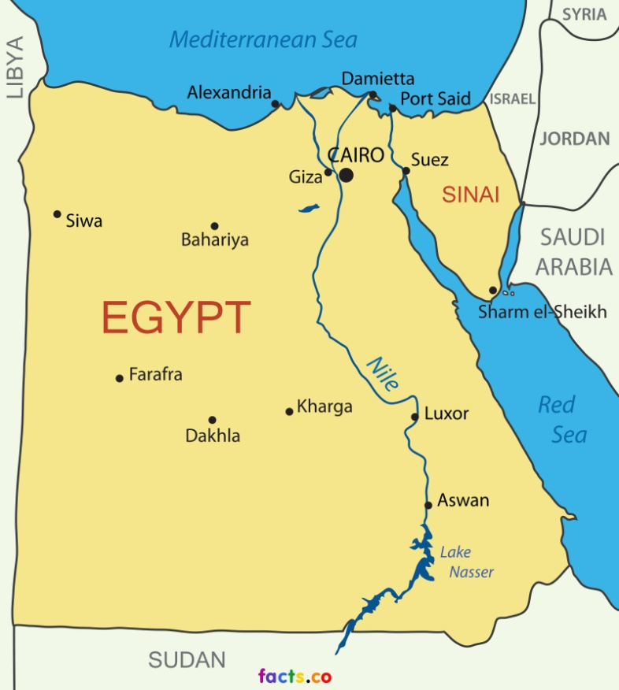
Kuva 4 Egypti

https://fi.wikipedia.org/wiki/Nomadit
https://fi.wiktionary.org/wiki/kronologinen
https://fi.wikipedia.org/wiki/Merkeli
https://fi.wikipedia.org/wiki/Breksia

